Mal

Hovedområde | Økonomistyring – signaturark som distribueres til enhetene ved årsavslutning
Aktivitet | Kontrollere at prosjektsaldo er korrekt ved å skaffe prosjektleders signatur for korrekt saldo
Risiko i  regnskapet | Feil i prosjektregnskapet
Hyppighet | Ved årsavslutning
Utfører | Torgeir Pedersen
Ansvarlig | Økonomiavdelingen
Tilbakemelding | Mail til enhetene

Beskrivelse kontrollhandling:

Gå på spørring saldotabell - browser. Velg TP – Saldobekreftelse pr 31.12.

Oppsett:
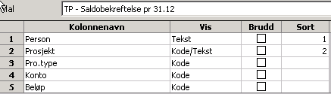

Søkebet:
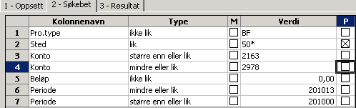

I resultatet: Sjekk om det er prosjekter som ikke tilhører stedet! For en ekstra sjekk kan søket sammenlignes med et søk uten kontobegrensning.

Klipp og lim til excel. En fil pr sted. Send ut på e-post til enhetsleder med kopi til økonomimedarbeider.

”Vedlagt følger en oversikt over instituttets saldi pr 31.12.08 på eksternfinansierte prosjekter.

Dette er en oppfølging av vårt notat av 9.1.2009 (2009/43). Som en del av bekreftelsen på at regnskapet er korrekt, vil vi at enheten i samarbeid med aktuell prosjektleder gjennomgår samtlige saldi på prosjekter med ekstern finansieringskilde (inkl. NFR). Prosjektleder skal signere utenfor hver enkelt saldo (se vedlagte excelark). Hvis ikke prosjektleder er tilstede, må nærmeste overordnede signere.

Der det er negativ saldo, ber vi om en kort kommentar/forklaring på hva det skyldes (unntak: bidragsprosjekter der vi alledere har mottatt forsklaring).
(NB! Minus foran saldoen i vedlagte excelark betyr at det er positiv saldo!)

Forklaringer kan skrives inn elektronisk, mens underskrifter gjøres manuelt. Instituttleder skal signere hele listen.

Ferdig excelark legges på saksnummer 2009/43 innen 28.1.2008 (scannes inn med alle signaturer ferdig utfylt).

Ev. feil som avdekkes må meldes til regnskapsseksjonen v/Liv Berit Lien umiddelbart og senest innen 28.1.2008 kl 12.00.

